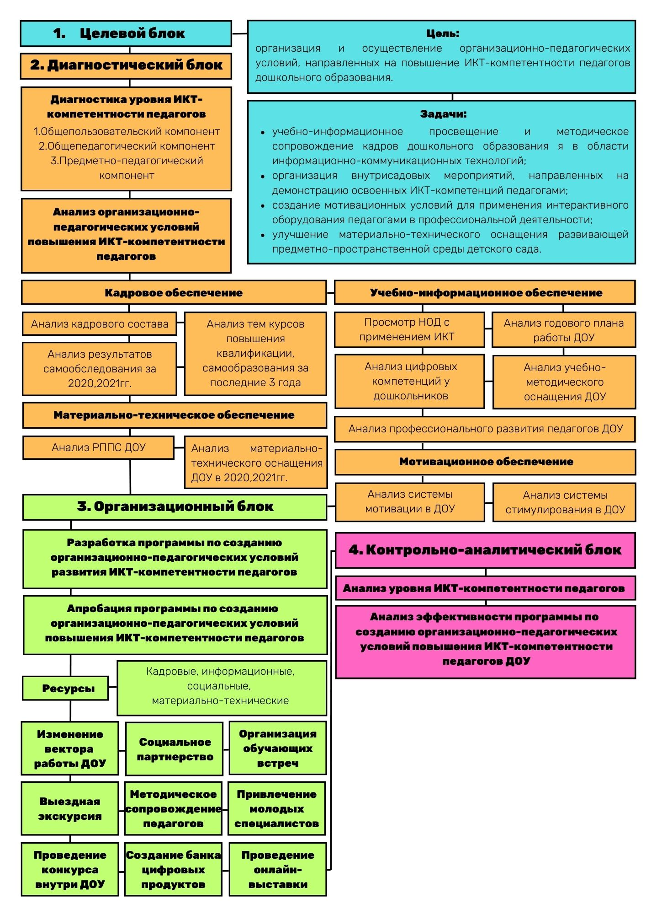
Рисунок 1. Модель управления развитием ИКТ-компетентности педагогов дошкольного образования

